DIPLOMAT Premium SPIN®Safe mit Einlage Maximus 12 SPIN/P Maximus

emco Bautechnik

Eigenschaften

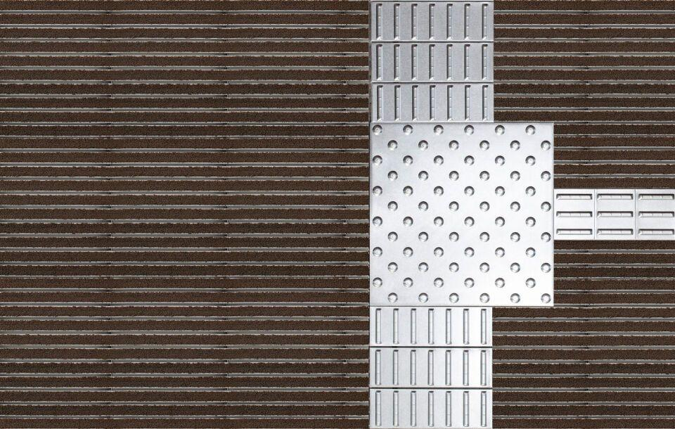

HAN:

12 SPIN/P Maximus

Barrierefreiheit

barrierefrei

Beanspruchung

erhöhter Schmutzanfall, normale Beanspruchung, starke Frequentierung

Belastbarkeit

begehbar

Bewertungsgruppe Rutschgefahr

R 11, R 12

Einsatzort

außen überdacht, innen

Farbton Rahmenprofil

bronze, gold, natur, schwarz, silber

Werkstoff

Aluminium, Edelstahl

Höhe (mm)

15,90

Aufbau

ohne Zusatzprofil

Oberfläche Rahmen/Gestell

eloxiert

Profilabstand (mm)

5,00

Beroll- und Befahrbeitkeit

Einkaufswagen, Kinderwagen, Rollstühle, Sackkarre, Transportkarren

Einsatzbereiche

Alters- und Pflegeheim, Arztpraxis, Büro- und Verwaltungsgebäude, Einfamilienhaus, Einzelhandel, Hotel, Kindergarten/Kita, Mehrfamilienhaus, Schule, Sporthalle

Farbtonbezeichnung Rahmenprofil Hersteller

EV3 Gold, C33 Mittelbronze, C35 Schwarz, C31 Edelstahl